RT 844 Laumans IDEAL-VARIABEL Doppelkremper naturrot
Randers Tegl

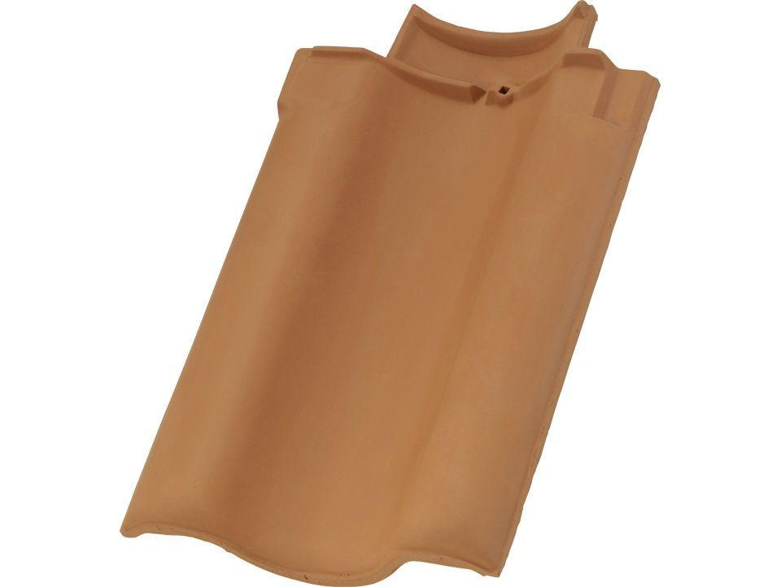Eigenschaften
HAN:
98441250
Art Formziegel
Doppelwulstziegel
Farbton
rot
Format
Ganzer Ziegel
Oberfläche
unbehandelt
Werkstoff
Ton
Breite (mm)
250,00
Länge (mm)
415,00
Deckbreite (mm)
250,00

